
è sempre 25 novembre
FEDERAZIONE ITALIANA GIUOCO CALCIO
LEGA NAZIONALE DILETTANTI DELEGAZIONE PROVINCIALE DI ENNA
Via Libertà n.115, 94100 Enna Tel. 0935/37711
e-mail: del.enna@lnd.it sito: sicilia.lnd.it
PEC: delegazione.enna@lndsicilia.legalmail.it


NUMERO COMUNICATO 81
DATA COMUNICATO 19/05/2026
STAGIONE SPORTIVA 2025/2026

1.1. COMUNICAZIONI DELLA L.N.D.

COMUNICATO UFFICIALE n.286 – pubblicato il 5 febbraio 2026
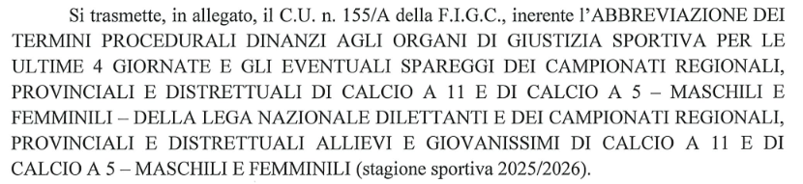
https://comunicati.lnd.it/storage/comunicati/2025/2026/LND/CU_n__155_A_FIGC_-_Abbreviazioni_termini_giustizia_sportiva_ultime_4_giornate_Campionati_regionali_provinciali_e_distrettuali_di_calcio_a_11_e_di_calcio_a_5_-_maschili_e_femminili_LND.pdf

COMUNICATO UFFICIALE n.287 – pubblicato il 5 febbraio 2026
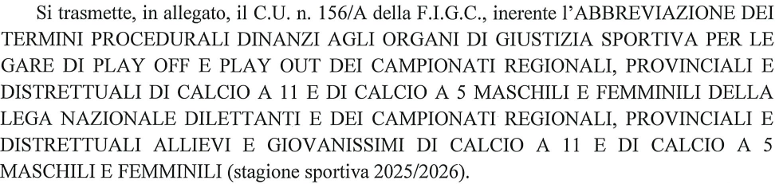
https://comunicati.lnd.it/storage/comunicati/2025/2026/LND/CU_n__156_A_FIGC_-_Abbreviazioni_termini_giustizia_sportiva_play-off_e_play-out_Campionati_regionali__provinciali_e_distrettuali_di_Calcio_a_11_e_di_Calcio_a_5_maschili_e_femminili_LND.pdf

COMUNICATO UFFICIALE n.288 – pubblicato il 5 febbraio 2026
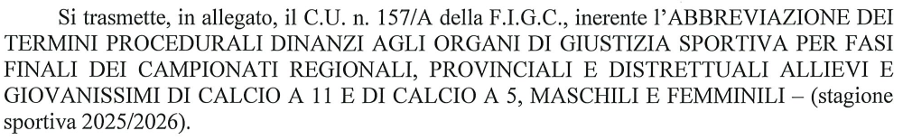
https://comunicati.lnd.it/storage/comunicati/2025/2026/LND/CU_n__157_A_FIGC_-_Abbreviazioni_termini_giustizia_sportiva_fasi_finali_Campionati_regionali__provinciali_e_distrettuali_allievi_e_giovanissimi_di_calcio_a_11_e_di_calcio_a_5_maschili_e_femminili.pdf

COMUNICATO UFFICIALE n.446 – pubblicato il 14 maggio 2026
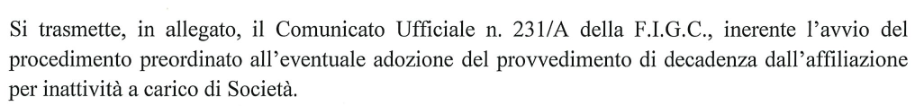

COMUNICATO UFFICIALE N. 231/A
Il Presidente Federale
− viste le Società risultanti dagli elenchi allegati che costituiscono parte integrante e sostanziale del presente atto;
− ritenuto di dover avviare il procedimento preordinato all’eventuale adozione del provvedimento di
decadenza dalla affiliazione a carico delle Società risultanti dagli elenchi allegati, così come previsto dall’art. 16, comma 1, delle N.O.I.F., dandone comunicazione ai sodalizi interessati;
− considerato che, atteso l’elevato numero di soggetti, potenziali destinatari del provvedimento finale, si rende necessario procedere in tal senso con Comunicato Ufficiale;
rende noto l’avvio del procedimento preordinato all’eventuale adozione del provvedimento di decadenza dalla affiliazione per inattività a carico delle Società risultanti dagli elenchi allegati, concedendo alle parti interessate il termine di trenta giorni, decorrenti dalla data della pubblicazione del presente avviso, per l’eventuale esercizio delle facoltà partecipative e, in particolare, per la presentazione di memorie e/o documenti.

…OMISSISS,,,

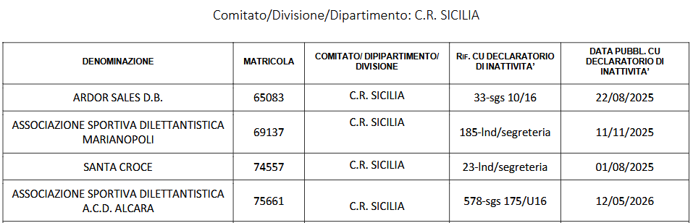

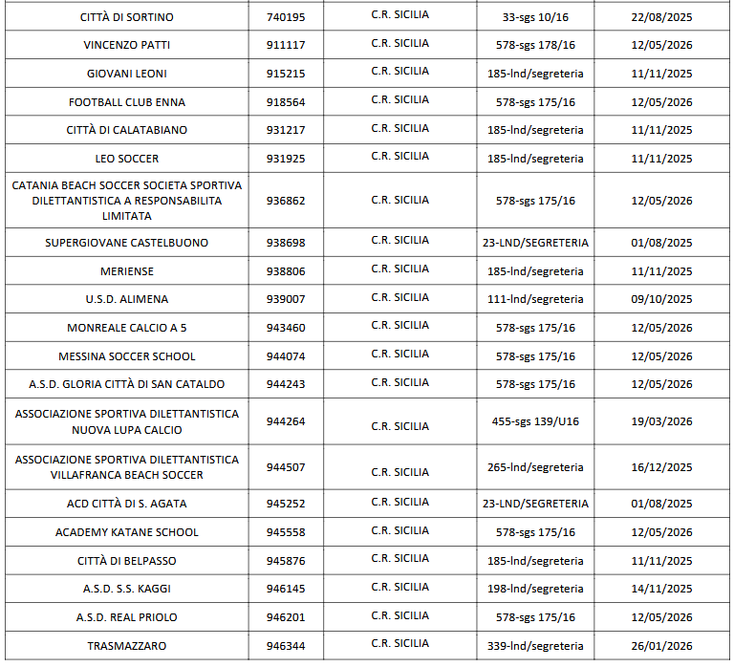
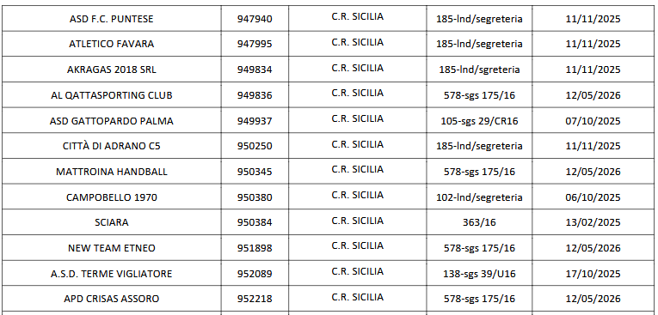

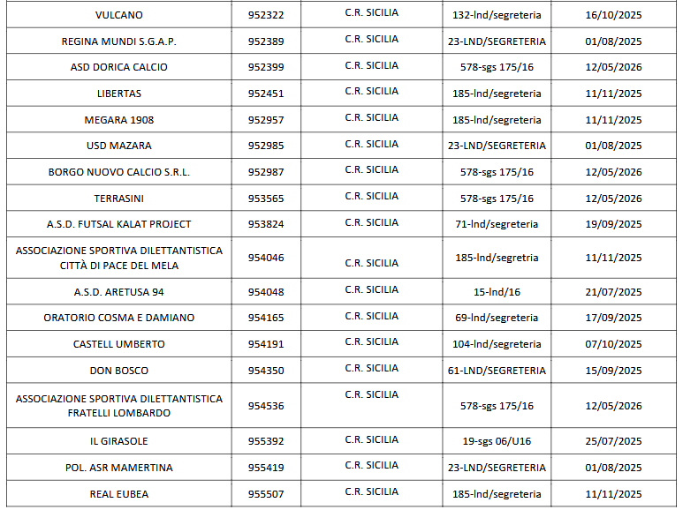
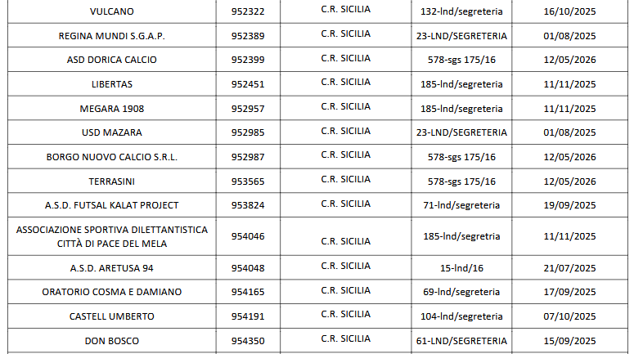
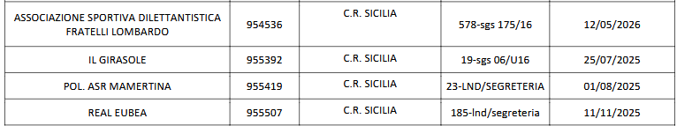
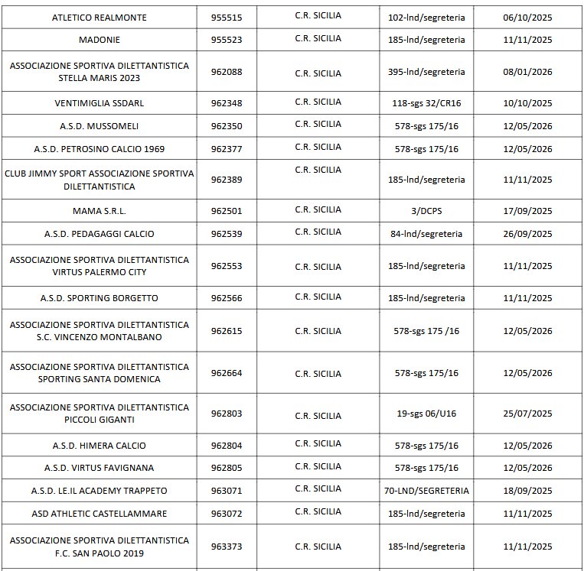
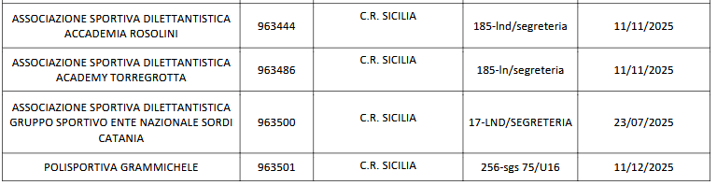

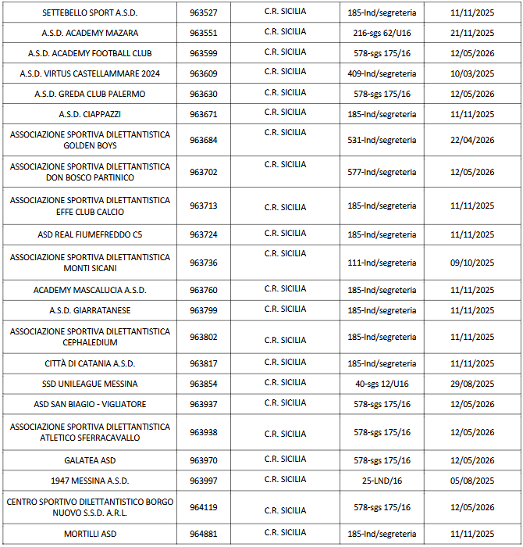

1.2. COMUNICAZIONI DEL COMITATO REGIONALE SICILIA

RINNOVO TESSERAMENTO ANNUALE PRESSO SOCIETÀ ATTUALE

“Prelazione nuova stagione”

Come riportato sui C.U. 473 LND e 285/A FIGC del 09/05/2025, il periodo per il “Ritesseramento”, da parte delle società già titolari del tesseramento, dei calciatori/calciatrici e giocatori/giocatrici, “Giovani”, “Giovani Dilettanti” e “Non Professionisti” in scadenza al 30 giugno 2026, potrà essere effettuato dal
15 maggio al 25 giugno 2026

Il rinnovo del tesseramento dovrà avvenire con le modalità già previste dal citato Comunicato Ufficiale per il deposito delle richieste di tesseramento presso le piattaforme informatiche.

COMUNICAZIONI DA PARTE DELLA FIFA

FIFA LEGAL PORTAL

Si invitano tutte le società ad attivare il proprio account presso il FIFA Legal Portal (https://legalportal.fifa.com/), al fine di tracciare qualsiasi tipo di comunicazione che potrebbe coinvolgerle in aspetti legali al Regolamento FIFA

CLEARING HOUSE
L’istituzione della FIFA Clearing House SAS (FCH) è un elemento chiave del pacchetto di riforma del sistema di trasferimenti adottato dal Consiglio FIFA nel 2018 al fine di promuovere e proteggere l’integrità del calcio professionistico.
FCH è un istituto di pagamento con sede in Francia che funge da intermediario nei pagamenti relativi ai premi di formazione (meccanismo di solidarietà e indennità di formazione) derivanti dagli articoli 20 e 21 e dagli allegati 4 e 5 del Regolamento FIFA sullo status e il trasferimento dei giocatori (RSTP) FCH garantisce che i pagamenti dei nuovi club siano distribuiti correttamente ai club in fase di formazione. I pagamenti si basano sul passaporto elettronico definitivo dei giocatori (EPP) e sulla dichiarazione di assegnazione approvata dall'amministrazione FIFA.

Si invitano tutte le società a rispondere tempestivamente a tutte le comunicazioni provenienti dall’indirizzo info@fifaclaringhouse.org
Link
https://www.figc.it/media/194994/1-fifa-clearing-house-status-objectives-and-operations.pdf

per info scrivere a fch@figc.it

ASSICURAZIONI SGS PORTALE SPORTCLAIM

Sportclaim, i chiarimenti per i certificati di avvenuta guarigione
I Tesserati di Settore Giovanile e Scolastico che hanno aperto un sinistro sulla piattaforma eClaim, dopo aver effettuato la registrazione sul portale https://sportclaim.it/, possono accedere alla piattaforma al cui interno troveranno un menu a tendina con le seguenti opzioni:
- Richiesta apertura sinistro: da utilizzare esclusivamente per nuove denunce di infortuni occorsi a partire dal 01/01/2026;
- Info su Sinistri eClaim: per integrazioni documentali o aggiornamenti relativi a pratiche aperte prima del 2026 e caricamento dei certificati di avvenuta guarigione;
- Richiesta informazioni: per quesiti tecnici o chiarimenti non già presenti nella sezione FAQ.
Per caricare il certificato di avvenuta guarigione l’assicurato dovrà selezionare la tendina Info su Sinistri eClaim e compilare i campi richiesti, precisare nel campo Descrizione l’intenzione di voler chiuder il sinistro nel campo Allegati, caricare il certificato.
Qualora l’assicurato non disponga più del numero di sinistro aperto su eClaim saranno sufficienti l’anagrafica del tesserato e la data di denuncia dell’infortunio.
Se l’assicurato non riuscisse a caricare il certificato di avvenuta guarigione sul portale potrà inviarlo all’ indirizzo pec dedicato di seguito riportato pbadvisrory@pec.it

RICHIESTA PALLONI DA PARTE DELLE SOCIETA’
SI INFORMA, relativamente alle richieste di palloni sia di Calcio a 11 che di Calcio a 5, che questo Comitato Regionale, allo stato attuale, è sprovvisto di quanto richiesto.

CALCIATORI CON CONTRATTO DI LAVORO NON PRESENTI SUL REGISTRO NAZIONALE DELLE ATTIVITÀ SPORTIVE DILETTANTISTICHE
Si informano le società che, nel caso in cui dei calciatori contrattualizzati non risultino sul Registro Nazionale, è necessario inviare una mail ai seguenti indirizzi: registro.societafederali@figc.it b.baldari@figc.it

APP PROGRAMMAZIONE GARE - Guida Operativa
In allegato al C.U. n. 95 dell’1 ottobre 2025 la guida operativa, predisposta dall’Ufficio Sistemi Informativi della LND, inerente la nuova App Programmazione Gare, disponibile sia su Web che su Mobile.

COMUNICAZIONE ATTRAVERSO MAIL
La LND ha comunicato che numerose e-mail non raggiungono le nostre caselle di posta elettronica, a causa del funzionamento del sistema antispam. Al fine di evitare che ciò avvenga, si raccomanda di utilizzare il Portale LND, alla voce “Home” effettuare “Apertura segnalazione” o, in alternativa, di inviare agli indirizzi PEC dei nostri Uffici, che troverete sul sito del Comitato Regionale all’indirizzo sicilia.lnd.it e precisamente su CONTATTI.
COMUNICATO UFFICIALE N. 23 – pubblicato il 9 luglio 2025

TUTELA ASSICURATIVA TESSERATI E DIRIGENTI L.N.D.
MODALITA’ DI DENUNCIA E GESTIONE DEI SINISTRI
La L.N.D., di intesa con la Generali Italia S.p.A., anche per la stagione sportiva 2025/2026 conferma le coperture assicurative relative alla tutela infortuni e responsabilità civile a favore delle Società Sportive e dei tesserati della Lega.
Si ricorda che nella pagina web https://www.lnd.it/it/servizi/assicurazioni sono disponibili le polizze assicurative, le convenzioni attive e la Dichiarazione Assicurativa RCT, documento utile per dimostrare alle Amministrazioni Comunali di avere attiva la garanzia di responsabilità civile terzi e prestatori d’opera.

POLIZZA INFORTUNI TESSERATI
Di seguito si riportano le indicazioni per la procedura di denuncia dei sinistri per tesserati e dirigenti delle Società associate alla Lega Nazionale Dilettanti e partecipanti a competizioni dilettantistiche.
La denuncia di sinistro, trasmessa dall’assicurato o da chi ne fa le veci ed eventuali aventi causa, potrà essere effettuata attraverso la piattaforma gestione sinistri eClaim accessibile al dominio:
www.eclaim.cloud
oppure accedendo al portale della LND attraverso il seguente link
https://lnd.it/it/servizi/assicurazioni/infortuni
La denuncia dell’infortunio deve essere effettuata, con termine ordinatorio, entro 60 giorni dalla data dell’evento.
In caso di decesso del tesserato, la denuncia dovrà essere effettuata entro i 15 giorni successivi dall’accadimento dell’evento, attraverso uno dei seguenti mezzi:
CONTATTI DA USARE SOLO PER I DECESSI
• Raccomandata A/R da trasmettere al seguente indirizzo: Casella Postale n. 241 – Via
Cordusio 4 – 20123 Milano
• PEC (Posta Elettronica Certificata) all’indirizzo: eclaim.tpa@pec.it

ASSISTENZA TESSERATI
Contact Center
Per informazioni sulle modalità di apertura sinistro e sulla polizza, è attivo il Contact Center eClaim raggiungibile al seguente numero: 02-50033122
Ticketing
Per qualsiasi problematica relativa ad un sinistro aperto, è attivo il servizio di Ticketing eClaim disponibile H24 7/7. Il tesserato può aprire un ticket dalla sua Area Privata eClaim.

POLIZZA RCT/O
I sinistri relativi alla copertura di Responsabilità Civile Terzi e prestatori d’Opera (RCT/O) devono essere denunciati compilando il “modulo denuncia RCT” e attenendosi alle indicazioni riportate sullo stesso.
Il file di denuncia è reperibile fra i documenti utili posti nella pagina web
https://lnd.it/it/servizi/assicurazioni

Si rappresenta, sin d’ora, che la società Willis Italia S.p.A. NON È in grado di fornire informazioni in merito ai sinistri infortuni poiché questi non sono gestiti da tale società.

SERVIZIO DI CONSULENZA ASSICURATIVA LND
È sempre attivo il servizio di consulenza per le problematiche contrattuali, per i temi assicurativi, a tutela dei tesserati e dei dirigenti e per l'assistenza alle Società Sportive sui temi assicurativi.
Il servizio di consulenza è predisposto dalla LND e non dalla Generali Italia S.p.A., pertanto:

1 – IL SERVIZIO DI CONSULENZA NON PUO’ DARE INFORMAZIONI SULLA GESTIONE
DELLE PRATICHE e non liquida i sinistri. Per tale operazione è necessario contattare eClaim;

2 – IL SERVIZIO NON OPERA PER I TESSERATI DEL SETTORE GIOVANILE E SCOLASTICO.
Il servizio di consulenza (fatta eccezione per i punti 1 e 2 sopra riportati) è attivo dal lunedì al venerdì, esclusi i giorni festivi, dalle 9.30 alle 12.30 e dalle 15.30 alle 19.00, contattando il numero telefonico 335.8280450.
Per venire incontro alle esigenze delle Società Sportive e dei Tesserati, il servizio è attivo anche all’indirizzo e-mail assistenza.sinistri@lnd.it
In ottemperanza a quanto previsto dall’art. 56, comma 4, del Regolamento IVASS n. 40/2018, si informa che:
• Tutte le informazioni relative alle modalità di denuncia e gestione dei sinistri, comprese le istruzioni operative, i recapiti dei soggetti incaricati della gestione e i moduli necessari, sono disponibili e facilmente accessibili sul sito ufficiale della Lega Nazionale Dilettanti alla pagina:
https://www.lnd.it/it/servizi/assicurazioni

È, inoltre, pubblicata la procedura per l’inoltro di eventuali reclami riguardanti il contratto o la gestione dei sinistri, nonché i recapiti dei soggetti a cui indirizzarli.

IMPORTI PREMI ASSICURATIVI
Il premio pro-capite per la stagione sportiva 2025/2026 è pari ad euro 24,00 per gli assicurati delle categorie Calciatori/Calciatrici (Calcio a 11), Giocatori/Giocatrici (Calcio a 5) e Tecnici delle Società della L.N.D.
Nell’ambito del doppio tesseramento per calciatori e calciatrici del Calcio a 11 e per giocatori e giocatrici del Calcio a 5, detto premio – pari ad euro 24,00 – viene corrisposto in misura unica e non doppia.
Per quanto attiene i "Dirigenti" tesserati con le Società della L.N.D., di seguito si rendono noti gli importi dei premi relativi alla copertura assicurativa L.N.D. – Generali Italia S.p.A. per la stagione sportiva 2025/2026
- ogni singola Società partecipante al Campionato Nazionale Serie D ed ai Campionati di Serie C del Dipartimento Calcio Femminile e dei Campionati Nazionali di Serie A, A/2 Elite, A2 e B maschili e di Serie A e B femminili della Divisione Calcio a Cinque, dovrà corrispondere un premio forfetario annuale pari ad euro 180,00;
- ogni singola Società partecipante al campionato di Eccellenza, Promozione e Prima Categoria, dovrà corrispondere un premio forfetario annuale pari ad euro 130,00;
- ogni singola Società partecipante a tutti gli altri Campionati organizzati dalla L.N.D., ad eccezione dell'attività Amatoriale e Ricreativa, dovrà corrispondere un premio forfetario pari ad euro 90,00.
Per quanto attiene alla categoria Dirigenti delle Società della L.N.D. il premio per la stagione sportiva 2025/2026 è di euro 5,00. Ai Dirigenti Ufficiali sono applicate le medesime coperture assicurative previste per i calciatori.
https://www.lnd.it/it/comunicati-e-circolari/comunicati-ufficiali/stagione-sportiva-2025-2026/14814-comunicato-ufficiale-n-23-tutela-assicurativa-tesserati-e-dirigenti-lnd-2025-2026/file

OBBLIGO VISITA MEDICA CALCIATORI
Si riporta uno stralcio di quanto proposto sul C.U. N° 3 della LND Stagione 2025/26:
“Si richiamano le Società associate alla L.N.D. al rigoroso rispetto della normativa contenuta all’art. 43, delle N.O.I.F., al fine di far adempiere ai propri tesserati l’obbligo a sottoporsi a visita medica per l’accertamento dell’idoneità alla pratica sportiva. Ciò anche in virtù del principio generale secondo il quale i legali rappresentanti delle Società sono soggetti a responsabilità civili e penali in relazione alla mancanza delle certificazioni conformi a quanto previsto dalle vigenti norme sanitarie particolarmente nel caso di infortuni che dovessero verificarsi nel corso di gare e/o allenamenti che coinvolgessero tesserati privi della suindicata certificazione, in assenza della quale non è riconosciuta, peraltro, alcuna tutela assicurativa.”
In considerazione di quanto esposto si comunica alle società che non saranno approvate le pratiche di tesseramento calciatori, in assenza dell’apposita visita medica sportiva in corso di validità.

COMUNICATO UFFICIALE n. 25 – pubblicato il 10 luglio 2025
Si comunica che, d’intesa tra la F.I.G.C., la L.N.D. e l’A.I.A.C., si è convenuto quanto di seguito specificato per la Stagione Sportiva 2025/2026:
“L’Allenatore/Allenatrice esonerato/a prima del 30 Dicembre 2025 da una Società associata alla L.N.D. o da Società di “puro settore” avrà la facoltà, in deroga alla normativa vigente, di tesserarsi e svolgere attività per altra Società della F.I.G.C. nel corso della stessa stagione sportiva, a condizione che la nuova Società partecipi ad un campionato o girone diverso da quella in cui partecipava la Società che ha esonerato il Tecnico.
Tale deroga non opera per gli Allenatori/Allenatrici esonerati/e dalla conduzione di squadre partecipanti alle attività giovanili di base.
In ogni caso, l’Allenatore/Allenatrice, nel corso della medesima stagione sportiva, non potrà tesserarsi e svolgere attività per più di due società della F.I.G.C.”

ADEGUAMENTO STATUTO e ISCRIZIONE AL REGISTRO NAZIONALE DELLE ATTIVITA’ SPORTIVE DILETTANTISTICHE
Si rammenta alle società che l’iscrizione al Registro Nazionale delle attività sportive dilettantistiche è subordinata all’adeguamento dello statuto al Decreto Legislativo 28 Febbraio 2021 n.36 ed alle ultime comunicazioni intervenute con la Circolare L.N.D. n.56 del 7 Aprile 2025.
Le società interessate possono trovare il facsimile di verbale e di statuto sul nostro sito Web sicilia.lnd.it al Link Modulistica | LND Sicilia .
L’iscrizione al Registro deve essere effettuata dal rappresentante legale della Società utilizzando il link Registro Nazionale Delle Attività Sportive Dilettantistiche , stampando l’iscrizione al Registro da conservare agli atti della società e da inviare al Comitato Regionale. L’iscrizione è valida sino al termine della stagione sportiva (30 Giugno). Ad ogni stagione sportiva la società deve collegarsi al Registro nazionale delle attività sportive dilettantistiche e stampare il certificato di iscrizione, pena la cancellazione dallo stesso.

REGISTRO NAZIONALE DELLE ATTIVITA’ SPORTIVE DILETTANTISTICHE
Con riferimento al Registro di cui all’oggetto, si invitano le Società ad iscriversi ed a inviare a questo Comitato Regionale, email cr.sicilia01@lnd.it, il Certificato di iscrizione con validità fino al 30/06/2026.
Quanto sopra è rilevante ai fini dell’attribuzione dei Contributi in particolare Legge Regionale 8/78 e L.R. 31/84.
A tale riguardo, si informa che i legali rappresentanti delle Associazioni che necessitano di acquisire la certificazione di iscrizione a detto Registro, gestito dalla Società Sport e Salute S.p.A., potranno accedere al Registro Nazionale e alle sue funzionalità tramite la URL https://registro.sportesalute.eu/, dove potranno monitorare lo stato di validazione della domanda di iscrizione e scaricarne la certificazione al termine dell’istruttoria, secondo quanto previsto dal Regolamento di detto Registro, disponibile alla URL https://registro.sportesalute.eu/home/regolamentoenorme/.
Per ogni problematica connessa alla registrazione e all’accesso al citato portale, vogliate inoltrare mail a: sicilia.affarigenerali@lnd.it. Inoltre, si invita a consultare il Regolamento del Registro utilizzando la suddetta URL.

PRATICHE DI TESSERAMENTO DILETTANTI
Si invitano le società ad inviare le pratiche di tesseramento calciatori in congruo anticipo rispetto alla partita ufficiale (Coppa o Campionato), così da consentire all’Ufficio Tesseramento di esaminare le stesse e segnalare eventuali irregolarità, o vizi di forma nella documentazione allegata.
In merito a quanto esposto ed in considerazione della mole di lavoro presso il medesimo ufficio, la modulistica inviata a ridosso del fine settimana potrebbe non essere evasa.
Ricordiamo inoltre che sino a quando non sarà inviata la documentazione necessaria per il tesseramento, il calciatore non sarà coperto da assicurazione anche per gli allenamenti

CENSIMENTO CALCIATORI/CALCIATRICI GIOCATORI/GIOCATRICI
Per censimento del calciatore/calciatrice si intende l’attività di raccolta dei dati di contatto del/la tesserato/a, quali indirizzo e-mail e numero di telefono.
Il censimento dei dati di contatto si rende necessario per ottemperare ad alcuni obblighi sulla nuova norma del contratto di lavoro sportivo e per raccogliere i dati dei tesserati. Come previsto dall’art. 3 comma 3.1 dell’Accordo Collettivo sul Contratto di Lavoro Sportivo è fatto obbligo l’invio telematico del contratto di lavoro sportivo stipulato tra società e tesserato, al tesserato stesso.
Sarà obbligatorio quindi inserire l’indirizzo e-mail del tesserato per fare una pratica di tesseramento con contratto di lavoro sportivo. È consigliabile comunque procedere al censimento dei contatti dei propri tesserati a prescindere dalla tipologia di rapporto sportivo esistente.
Il censimento del tesserato potrà avvenire con varie funzioni presenti sul Portale LND (Vedi guida pubblicata sul sito del C.R.Sicilia)
https://sicilia.lnd.it/sites/default/files/news/2025-07/Censimento%20calciatori.pdf

ASSISTENZA MEDICA NELLE ATTIVITA’ DELLA LEGA NAZIONALE DILETTANTI
COMUNICATO UFFICIALE N. 101 – pubblicato l’8 agosto 2024
A parziale modifica e integrazione delle disposizioni contenute nel Comunicato Ufficiale n.44 pubblicato dalla L.N.D. il 16 luglio 2024, si riportano di seguito le disposizioni deliberate dal Consiglio Direttivo di Lega in ordine all’assistenza medica nelle attività della Lega Nazionale Dilettanti a partire dalla stagione sportiva 2024/2025:
a) Campionati di Serie D maschile e di Serie C Femminile, Campionati di Serie A maschile di
Calcio a Cinque, Serie A2 Elite maschile di Calcio a Cinque, Serie A Femminile di Calcio a Cinque
Le Società ospitanti le gare dei Campionati di cui al punto a) hanno l’obbligo di far presenziare ad ogni gara un medico da esse designato e di avere ai bordi del campo di giuoco una ambulanza con defibrillatore. Tali obblighi, in capo alle Società ospitanti, sono estesi anche alle gare di Coppa Italia collegate agli indicati Campionati.
L’inosservanza di entrambi gli obblighi deve essere segnalata nel rapporto di gara e la gara stessa non può disputarsi, con la conseguenza che la Società organizzatrice è punita con la sola perdita della stessa in quanto considerata rinunciataria ai sensi dell’art. 53 delle N.O.I.F.

Qualora sia presente o soltanto il medico designato dalla Società ospitante oppure soltanto
l’ambulanza a bordo campo munita di defibrillatore, tale evenienza deve essere segnalata nel rapporto di gara ai fini della irrogazione, nei confronti della Società organizzatrice, di una sanzione pari a Euro 500,00. Tale sanzione è pari a Euro 100,00 per le Società del Campionato di Serie C Femminile.

b) Campionati di Serie A2 e di Serie B Maschile di Calcio a Cinque, Campionato di Serie B
Femminile di Calcio a Cinque
Le Società ospitanti le gare di cui al punto b) hanno l’obbligo di far presenziare ad ogni gara un medico da esse designato o, in alternativa, di avere ai bordi del campo di giuoco una ambulanza con defibrillatore. Tale obbligo, in capo alle Società ospitanti, è esteso anche alle gare di Coppa Italia collegate agli indicati Campionati.
L’inosservanza di tale obbligo deve essere segnalata nel rapporto di gara e la gara stessa non può disputarsi, con la conseguenza che la Società organizzatrice è punita con la sola perdita della stessa in quanto considerata rinunciataria ai sensi dell’art. 53 delle N.O.I.F.

c) Campionati di Eccellenza Maschile, Juniores Nazionale Under 19 Maschile, gare della fase nazionale di Coppa Italia Dilettanti di Eccellenza Maschile, gare di spareggio-promozione fra le seconde classificate di Eccellenza Maschile, gare delle fasi nazionali Juniores Under 19 e Under 18 Dilettanti Maschili
Le Società ospitanti le gare di cui al punto c) hanno l’obbligo di far presenziare ad ogni gara un medico da esse designato o, in alternativa, di avere ai bordi del campo di giuoco una ambulanza con defibrillatore.
L’inosservanza di tale obbligo deve essere segnalata nel rapporto di gara e la gara stessa non può disputarsi, con la conseguenza che la Società organizzatrice è punita con la sola perdita della stessa in quanto considerata rinunciataria ai sensi dell’art. 53 delle N.O.I.F.

d) Fase Regionale Coppa Italia con Società di Eccellenza Maschile
A partire dal 1° luglio 2025, le Società ospitanti le gare di cui al punto d) avranno l’obbligo
di far presenziare ad ogni gara un medico da esse designato o, in alternativa, di avere ai bordi del campo di giuoco una ambulanza con defibrillatore.
L’inosservanza di tale obbligo deve essere segnalata nel rapporto di gara e la gara stessa non può disputarsi, con la conseguenza che la Società organizzatrice è punita con la sola perdita della stessa in quanto considerata rinunciataria ai sensi dell’art. 53 delle N.O.I.F.
E’ data facoltà ai Comitati della L.N.D. di rendere obbligatoria tale disposizione già a decorrere dalla corrente stagione sportiva 2024/2025.

Nelle ipotesi di cui alle lettere a), b), c) e d) è in ogni caso fatta salva la verifica, da parte dei competenti Organi di Giustizia Sportiva, della sussistenza della causa di forza maggiore ove dimostrata e documentalmente provata.

e) Altre attività indette dalla Lega Nazionale Dilettanti
Alle Società che partecipano a tutte le altre attività indette dalla Lega Nazionale Dilettanti è raccomandato di attenersi alla predetta disposizione riferita alla presenza, in ogni gara, di un medico da esse designato, munito di documento che attesti l’identità personale e l’attività professionale esercitata e a disposizione della squadra ospitante e della squadra ospitata, oppure di avere ai bordi del campo di giuoco una ambulanza Si rammenta, inoltre, che il Decreto del Ministero della Salute 24/4/2013 e successive modifiche e integrazioni, prevede l’obbligo per le Società e Associazioni Sportive Dilettantistiche di dotarsi di defibrillatori semiautomatici esterni (DAE) e di garantire la presenza di soggetti formati che sappiano utilizzare dette apparecchiature in caso di necessità.
Le Società devono dotarsi del dispositivo di che trattasi e devono necessariamente espletare l’attività di formazione, presso i soggetti all’uopo accreditati per l’utilizzo delle suddette apparecchiature.
La presenza di un DAE e di personale adeguatamente formato a bordo campo deve essere comunque sempre garantita.
Nella organizzazione degli eventi sportivi, le Società devono porre in essere tutte le misure previste dalle vigenti normative e linee-guida di prevenzione e gestione delle emergenze negli impianti sportivi aperti al pubblico.

RICHIESTA DI UN MINUTO DI RACCOGLIMENTO E/O PER GIOCARE CON IL LUTTO AL BRACCIO
Dalla sezione Modulistica del sito - sicilia.lnd.it. è possibile scaricare il modulo predisposto dalla Lega Nazionale Dilettanti da utilizzare per la richiesta di un minuto di raccoglimento e/o di giocare con il lutto al braccio, al fine di predisporre in maniera dettagliata e agevolare la lavorazione delle istanze.
Una volta compilato, Il modulo di che trattasi dovrà essere apposto su carta intestata del competente Comitato/Dipartimento/Divisione Calcio a Cinque che, come da iter, predisporrà l’inoltro alla Lega L.N.D. compilando il campo riservato al proprio parere e sottoscrivendolo.
http://sicilia.lnd.it/sites/default/files/comunicati/2023-10/Modulo%20di%20richiesta%20minuto%20di%20raccoglimento-lutto%20al%20braccio.docx

RECUPERO GARE
La Lega, i Comitati, la Divisione Calcio a Cinque e i Dipartimenti Interregionale e Calcio Femminile possono far disputare anche in giorni feriali i recuperi di gare non iniziate, interrotte o annullate. Per le gare interrotte in conseguenza di fatti o situazioni che non comportano l’irrogazione delle sanzioni di cui al Codice di Giustizia Sportiva deve essere disposta, in altra data, la prosecuzione dei soli minuti non giocati. La quantificazione dei minuti non giocati è determinata, con decisione inappellabile, dal direttore di gara.
In tal senso, valgono le disposizioni di cui all’art. 33, del Regolamento della L.N.D.

RECUPERO GARE INTERROTTE
Si ritiene opportuno ribadire quanto previsto dall’Art. 33, “Lo svolgimento dei Campionati” punto 4 del Regolamento della L.N.D., in relazione alle modalità di prosecuzione delle gare interrotte in conseguenza di fatti o situazioni che non comportano l’irrogazione delle sanzioni di cui al Codice di Giustizia Sportiva:

1. II Consiglio Direttivo emana annualmente le disposizioni di carattere organizzativo idonee a garantire il regolare svolgimento dell'attività ufficiale indetta dalla Lega, secondo i criteri stabiliti dalle presenti norme e dalla F.I.G.C.

2. I Comitati Regionali, i Comitati Provinciali Autonomi di Trento e di Bolzano, la Divisione Calcio a Cinque e i Dipartimenti che organizzano i Campionati possono disporre, d’ufficio o a richiesta delle società che vi abbiano interesse, la variazione dell’ora di inizio di singole gare, nonché lo spostamento ad altra data delle stesse, l'inversione di turni di calendario o, in casi particolari, la variazione del campo di giuoco. Le richieste in tale senso devono pervenire al competente Comitato Regionale, Comitato Provinciale Autonomo di Trento e di Bolzano, Divisione Calcio a Cinque o Dipartimento almeno cinque giorni prima della data fissata per lo svolgimento della gara.

3. I Comitati Regionali, i Comitati Provinciali Autonomi di Trento e di Bolzano, la Divisione Calcio a Cinque e i Dipartimenti possono disporre il rinvio preventivo di gare a causa della impraticabilità del campo di giuoco denunciata dalla squadra ospitante entro le ore 12,00 del giorno antecedente a quello fissato per lo svolgimento delle gare stesse; essi hanno facoltà di disporre accertamenti al riguardo e, in caso di falsa comunicazione, segnalano le società, nonché i rispettivi Dirigenti responsabili, alla Procura Federale per il seguito di competenza.

4. Le gare non iniziate, interrotte o annullate sono recuperate con le modalità fissate, con decisione inappellabile, dalla Lega, dai Comitati Regionali, dai Comitati Provinciali Autonomi di Trento e di Bolzano, dalla Divisione Calcio a Cinque e dai Dipartimenti. Per le gare interrotte in conseguenza di fatti o situazioni che non comportano l’irrogazione delle sanzioni di cui all’art. 10 del Codice di Giustizia Sportiva deve essere disposta, in altra data, la prosecuzione, dei soli minuti non giocati. La quantificazione dei minuti non giocati è determinata, con decisione inappellabile, dal direttore di gara.
La prosecuzione delle gare interrotte in conseguenza di fatti o situazioni che non comportano l’irrogazione delle sanzioni di cui all’art. 10 del Codice di Giustizia Sportiva avviene con le seguenti modalità:
a) la partita riprende esattamente dalla situazione di gioco che era in corso al momento della interruzione, come da referto del direttore di gara;
b) nella prosecuzione della gara possono essere schierati tutti i calciatori che erano già tesserati per le due Società Associate al momento della interruzione, indipendentemente dal fatto che fossero o meno sulla distinta del direttore di gara il giorno della interruzione, con le seguenti avvertenze:
i) i calciatori scesi in campo e sostituiti nel corso della prima partita non possono essere schierati nuovamente;
ii) i calciatori espulsi nel corso della prima partita non possono essere schierati nuovamente né possono essere sostituiti da altri calciatori nella prosecuzione;
iii) i calciatori che erano squalificati per la prima partita non possono essere schierati nella prosecuzione;
iv) possono essere schierati nella prosecuzione i calciatori squalificati con decisione relativa ad una gara disputata successivamente alla partita interrotta;
v) le ammonizioni singole inflitte del direttore di gara nel corso della gara interrotta non vengono prese in esame dagli organi disciplinari fino a quando non sia stata giocata anche la prosecuzione;
vi) nel corso della prosecuzione, le due squadre possono effettuare solo le sostituzioni non ancora effettuate nella prima gara. E’ fatta salva la particolare disciplina per le attività di Calcio a Cinque.

5. Nel caso di designazione di campo neutro a seguito di sanzioni disciplinari, la Lega, i Comitati Regionali, i Comitati Provinciali Autonomi di Trento e di Bolzano, la Divisione Calcio a Cinque e i Dipartimenti provvedono a requisire un campo ritenuto idoneo in altro Comune.

6. La Lega, i Comitati Regionali, i Comitati Provinciali Autonomi di Trento e di Bolzano, la Divisione Calcio a Cinque e i Dipartimenti possono disporre, con preavviso di almeno 7 giorni, prelievi coattivi in occasione di gare di campionato o amichevoli in programma sul campo di giuoco di società inadempienti ad obbligazioni economiche nei confronti della F.I.G.C., della Lega, di Comitati Regionali, di Comitati Provinciali Autonomi di Trento e di Bolzano, di Divisione Calcio a Cinque, di Dipartimenti, di società e di tesserati.
Per le predette gare, nonché per le gare di spareggio oppure di play-off e play-out, i prelievi coattivi possono essere disposti, con identico preavviso, anche se la società inadempiente disputa la gara in campo esterno. I prelievi coattivi vengono effettuati dalla Lega, dai Comitati Regionali, dai Comitati Provinciali Autonomi di Trento e di Bolzano, dalla Divisione Calcio a Cinque e dai Dipartimenti tramite un proprio ispettore; ove l'ispettore non abbia la possibilità di effettuare l'esazione della somma prima dell'inizio della gara, deve notificare all'arbitro che la gara stessa non può essere disputata per colpa della società inadempiente, la quale è assoggettata alle sanzioni previste dalle Norme Organizzative Interne della F.I.G.C. e dal Codice di Giustizia Sportiva. Le spese delle esazioni sono poste a carico della società inadempiente, in misura comunque non superiore al 10% della somma oggetto dell'esazione.

INDENNIZZO TRASFERTE – NORME PER IL RECUPERO E LA RIPETIZIONE DELLE GARE DI CAMPIONATO E DI COPPE –
Si riportano alcune nozioni utili per le Società:

a) Gare non iniziate o sospese nel 1° tempo per motivi atmosferici:
Alla Società ospitata compete il 50% delle spese effettive di viaggio da liquidarsi in separata sede, tramite il Comitato Regionale, a cui vanno segnalate le spese stesse, il quale si riserva di concorrere con un contributo proporzionato all'importo rilevato dai documenti giustificativi della gara sospesa.

b) Gara non disputata per assenza dell'arbitro o per disfunzioni organizzative imputabili a questo Comitato Regionale:
Dovranno essere rimessi al Comitato Regionale medesimo i documenti giustificativi inerenti la prima trasferta onde procedere all'accredito, sul conto della Società.

c) Gara non disputata o sospesa entro il primo tempo per cattive condizioni meteorologiche, o per indisponibilità dell'arbitro:
La procedura è come al punto a) ed il Comitato Regionale si riserva di concorrere con un contributo proporzionato all'importo rilevato dai documenti giustificativi della gara non disputata.

d) Gara sospesa nell'intervallo tra il 1° ed il 2° tempo o durante il 2° tempo per motivi atmosferici, o per indisponibilità dell’arbitro:
La gara di recupero sarà effettuata a cura della Società ospitante, che deve inviare al Comitato Regionale il rendiconto economico (incassi e spese).
Il rendiconto definitivo sarà successivamente compilato dal Comitato Regionale con la ripartizione alle Società del risultato economico.

e) Gare ripetute perché annullate:
In questo caso la gara va organizzata dalla Società ospitante per conto del Comitato Regionale, a cui poi sarà rimesso il rendiconto economico per le operazioni di cui al punto d).

f) Gare disputate in campo neutro:
Alla Società organizzatrice spetta un rimborso forfettario di € 200,00 che sarà accreditato direttamente dal C.R.S., il quale, allo stesso modo, provvederà all’addebito della predetta somma alla Società ospitante (se trattasi di gara di campionato a seguito squalifica campo) o di entrambe le Società (se trattasi di gara di spareggio, play-off o play-out). Tale rimborso potrà essere pagato direttamente alla società organizzatrice.

APERTURA AL PUBBLICO UFFICI COMITATO REGIONALE
Si informa che gli Uffici del Comitato Regionale saranno aperti al pubblico nei seguenti giorni ed orari:
MATTINA POMERIGGIO
Lunedì 10.30 – 13.00 CHIUSI
Martedì 10.00 – 12.00 15.00 – 16.30
Mercoledì 10.00 – 12.00 15.00 – 16.30
Giovedì 10.30 – 13.00 CHIUSI
Venerdì 10.30 – 13.00 CHIUSI

RICHIESTE COMMISSARI DI CAMPO
Si informano le Società che le richieste di Commissari di Campo vanno inoltrate a questo Comitato entro il martedì antecedente la disputa della partita, con allegata la ricevuta del Bonifico di Euro 100,00 comprensivo di ogni diritto.

Comunicazioni dell’ufficio Attività Agonistica

attivitaagonistica@lndsicilia.legalmail.it

1.3. UFFICIO ATTIVITÀ GIOVANILE SUL TERRITORIO

COMUNICAZIONI DELLA F.I.G.C.

COMMISSIONE RESPONSABILE DELLE POLITICHE DI SAFEGUARDING

Progetto di Formazione “Safeguarding in Action”.

Si fa seguito allo svolgimento dei due moduli del progetto “Safeguarding in Action”, per il quale la FIGC ha registrato un’ampia partecipazione da parte delle Società e dei Responsabili Safeguarding.
A tale riguardo, si comunica il prossimo appuntamento del progetto formativo “Safeguarding in Action” promosso dalla FIGC, ossia il terzo ed ultimo modulo formativo dal titolo «Agire nei contesti delicati: tutela, educazione e inclusione».

Di seguito i dettagli e il link per la partecipazione al Modulo 3:
📅 Data: 19 maggio 2026
⏰ Orario: 17.00 – 18.30
💻 Modalità: telematica – collegamento Microsoft Teams à[ Partecipa all’evento]

Indicazioni per l’accesso e la partecipazione al Town Hall
Per garantire la migliore esperienza di partecipazione al Town Hall, si raccomanda ai partecipanti esterni di attenersi alle seguenti indicazioni operative, valide per tutti i dispositivi.

Raccomandazioni generali
• Si consiglia di collegarsi da una connessione Internet stabile e affidabile. Per utenti PC o Mac, ove possibile, è preferibile una connessione cablata (Ethernet) rispetto al Wi-Fi.
• È consigliato accedere all’evento 5–10 minuti prima dell’orario ufficiale di inizio, così da verificare il corretto funzionamento del collegamento.

Accesso all’evento
• Utilizzare esclusivamente il link originale all’evento ricevuto via e-mail (------link---). È sconsigliato copiare e incollare il link in calendari, note o altre applicazioni, poiché potrebbero verificarsi problemi di accesso.
• Evitare l’apertura del link tramite browser integrati all’interno di altre applicazioni (ad esempio Outlook o applicazioni di messaggistica). In caso di utilizzo di browser, aprire il link direttamente dal browser stesso.

Accesso da PC o Mac
• Non è obbligatorio installare l’app Microsoft Teams: è possibile partecipare anche tramite browser web.
• In caso di accesso via browser, si raccomanda l’utilizzo delle versioni più recenti di Microsoft Edge o Google Chrome, che garantiscono l’esperienza più ottimizzata per i Town Hall.
• Qualora si utilizzi l’app desktop Microsoft Teams, verificare che sia aggiornata all’ultima versione prima dell’evento.
• I partecipanti esterni senza account Microsoft possono selezionare l’opzione “Partecipa in modo anonimo” seguendo le indicazioni a schermo.

Accesso da smartphone o tablet (iOS e Android)
• Per un’esperienza ottimale, si raccomanda di installare in anticipo l’app gratuita Microsoft Teams dall’Apple App Store o dal Google Play Store.
• Una volta installata l’app, cliccando sul link dell’evento ricevuto via e-mail, l’app Teams si aprirà automaticamente e consentirà l’accesso come utente ospite, semplicemente inserendo il proprio nome.
• In alternativa all’app, è possibile accedere tramite browser supportati (Chrome, Edge o Safari), evitando browser interni ad altre applicazioni.

Indicazioni rapide di supporto
• In caso di difficoltà di accesso via browser (ad esempio schermate bloccate o loop di caricamento), si consiglia di: o aprire il link in una finestra InPrivate (Edge) o Incognito (Chrome), oppure cancellare cache e cookie del browser.
• Qualora la qualità audio o video risulti instabile, uscire e rientrare dall’evento può ripristinare correttamente la connessione.

Il rispetto di tali indicazioni consente di ridurre significativamente il rischio di problematiche di accesso, in particolare per i partecipanti esterni collegati in modalità anonima.

In caso di problemi durante l’accesso all’evento, è disponibile il servizio di assistenza contattando il numero: +39 3351413094.

COMUNICAZIONI DELLA F.I.G.C. S.G.S.

COMUNICATO UFFICIALE n.106/SGS – pubblicato il 13 maggio 2026
Finali Nazionali Under 17/15 Dilettanti:
Programma gare 1^ giornata Fase Eliminatoria del 17/05/2026
https://files.figc.it/version/c:NTgwN2EzOGItNjFkMC00:NDg3MjcyODMtMDU0NC00/c.u.106-SGS%20-%20U17-U15%20Dilettanti%20-%20Programma%20gare%2017-05-2026.pdf

COMUNICAZIONI DELLA L.N.D.

COMUNICATO UFFICIALE n.446 – pubblicato il 14 maggio 2026
https://comunicati.lnd.it/storage/comunicati/2025/2026/LND/1778776021_C_U__n__231_A_FIGC_-_preavviso_di_decadenza_affiliazione_per_inattivit___di_Societ__.pdf

COMUNICATO UFFICIALE n.395 – pubblicato il 27 aprile 2026
Tali nuove disposizioni entreranno in vigore il 1° luglio 2026.
https://comunicati.lnd.it/storage/comunicati/2025/2026/LND/1777309339_C_U__n__198_A_FIGC_-_modifica_artt__31__32__39__96__99__100__101__103__113_e_114_delle_N_O_I_F_.pdf

COMUNICATO UFFICIALE n.316 – pubblicato il 25 febbraio 2026
https://comunicati.lnd.it/storage/comunicati/2025/2026/LND/CU_N__162_A_FIGC_-_Proroga_prescrizione_diritto_Premio_Formazione_Tecnica_Societ___inattive_s_s__2023_2024.pdf

COMUNICATO UFFICIALE n.288 – pubblicato il 5 febbraio 2026
https://comunicati.lnd.it/storage/comunicati/2025/2026/LND/CU_n__157_A_FIGC_-_Abbreviazioni_termini_giustizia_sportiva_fasi_finali_Campionati_regionali__provinciali_e_distrettuali_allievi_e_giovanissimi_di_calcio_a_11_e_di_calcio_a_5_maschili_e_femminili.pdf
COMUNICATO UFFICIALE N. 282 – pubblicato il 3 febbraio 2026
Si comunica, di seguito, l’informativa relativa alle diverse modalità di denuncia e gestione dei sinistri nell’ambito della Lega Nazionale Dilettanti e del Settore Giovanile e Scolastico:

1. Tesserati e Dirigenti delle Società associate alla Lega Nazionale Dilettanti
Per i Tesserati e Dirigenti delle Società associate alla Lega Nazionale Dilettanti, come noto, la Lega mette a disposizione sul portale istituzionale https://lnd.it/it/servizi/assicurazioni un’area online dedicata alle società sportive e ai tesserati, nella quale sono illustrate le norme assicurative e resi disponibili i documenti necessari per la conoscenza approfondita del sistema assicurativo sportivo. Per i Tesserati e i Dirigenti delle Società associate alla Lega Nazionale Dilettanti e partecipanti alle competizioni dilettantistiche, la denuncia dei sinistri occorsi in occasione delle citate competizioni e la relativa gestione devono essere effettuate esclusivamente tramite la piattaforma eClaim, accessibile all’indirizzo www.eclaim.cloud.

2. Tesserati e Società partecipanti a competizioni di Settore Giovanile e Scolastico
Per i Tesserati e le Società partecipanti a competizioni di Settore Giovanile e Scolastico nel sito
istituzionale della FIGC nella Sezione Giovani è possibile reperire ogni necessaria informazione in ordine alla assicurazione infortuni e RCT.
Per i Tesserati e i Dirigenti di Società partecipanti a competizioni di Settore Giovanile e Scolastico, la denuncia dei sinistri concernenti infortuni occorsi in occasione di dette competizioni e la relativa gestione devono essere effettuate dal 1° gennaio 2026 esclusivamente tramite la piattaforma SportClaim.it, accessibile all’indirizzo https://sportclaim.it/
Coloro che al 31 dicembre 2025 abbiano presentato la denuncia tramite la precedente piattaforma
possono contattare il numero dedicato 02 40135492 oppure inviare una comunicazione all’indirizzo
sportclaim@pibgroup.it

COMUNICAZIONI DELL’ UFFICIO DEL COORDINATORE

TORNEI GIOVANILI ORGANIZZATI DALLE SOCIETÀ
Si riporta stralcio del C.U. SGS n. 17 del 7/08/2025:
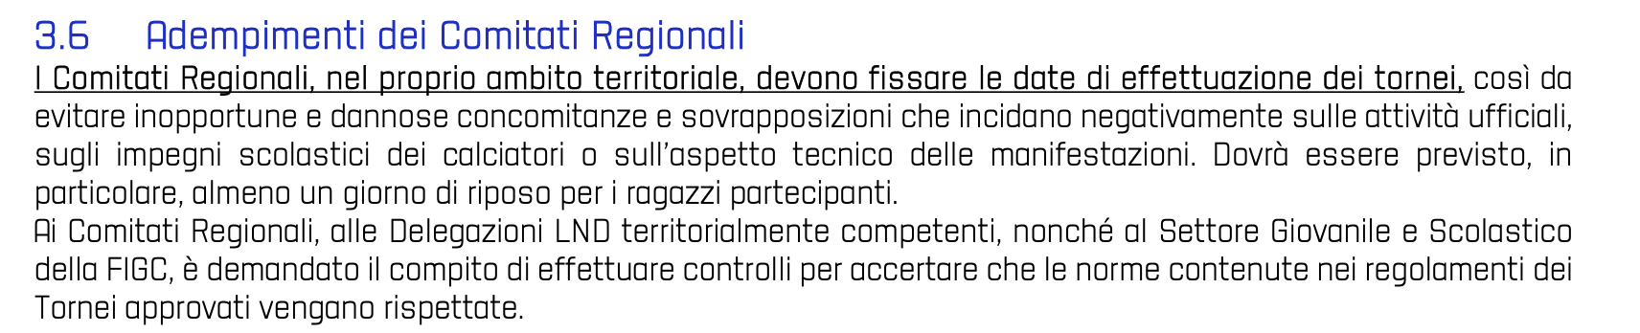
Il Coordinamento SGS Sicilia, in accordo con il Comitato Regionale LND Sicilia, comunica i periodi in cui sarà possibile richiedere l’autorizzazione di Tornei:

10° PERIODO – FESTA DELLA REPUBBLICA | Dal 29 Maggio al 2 Giugno 2026
11° PERIODO – TORNEI ESTIVI | Dall’ 8 al 30 Giugno 2026

I Tornei riservati alle sole categorie dell’Attività Agonistica possono essere svolti anche al di fuori dei periodi previsti, purché non siano in conflitto con lo svolgimento dell’attività ufficiale.
Come da CU SGS, i Tornei dovranno essere organizzati prevedendo formule a rapido svolgimento (durata massima 3 giorni indipendentemente dalla durata del periodo previsto).
Non saranno autorizzati Tornei al di fuori dei periodi fissati eccetto casi di carattere straordinario, come ad esempio “Memorial” (durata di n. 1 gg.), “Feste/Ricorrenze patronali” (durata di n. 2/3 gg.), ed in ogni caso Tornei che abbiano acquisito una storicità nel corso delle passate Stagioni sportive.

Questo Comitato Regionale provvede, dopo idonea istruttoria, demandata alle Delegazioni Provinciali, alla autorizzazione dei Tornei organizzati dalle Società sulla base della rispondenza ai requisiti richiesti dall’apposito Regolamento pubblicato dal Settore Giovanile e Scolastico.
Al fine di evitare possibili discrasie nell’interpretazione e nell’attuazione delle norme regolamentari vigenti, con possibili conseguenze anche di ordine disciplinare, si informa che per ogni Torneo sarà nominato, dall’Ufficio del Coordinatore del S.G.S., un Referente Tecnico che affiancherà la società organizzatrice e sarà di supporto nella regolare applicazione delle norme federali.
Si ricorda alle Società, vista l’anticipata comunicazione dei Periodi autorizzati da parte di questo Coordinamento SGS, al fine di consentire i tempi tecnici per un’efficace autorizzazione e pubblicazione sul C.U., che è necessario inviare la richiesta di autorizzazione con allegata documentazione (regolamenti e calendari) tassativamente entro le seguenti scadenze:

- Tornei Internazionali entro 60 giorni dalla data di inizio;
- Tornei Nazionali entro 45 giorni dalla data di inizio;
- Tornei Regionali entro 30 giorni dalla data di inizio;
- Tornei Provinciali/Locali entro 20 giorni dalla data di inizio.

Alla richiesta di autorizzazione è necessario allegare i seguenti documenti:

- Scheda richiesta organizzazione Torneo;
- Regolamenti suddivisi per Categoria;
- Calendario delle gare;
- Modulo informativo Piano dei Servizi Sanitari.

Al termine del Torneo è obbligatorio inviare una relazione finale e le copie delle distinte delle gare effettuate alla propria Delegazione di appartenenza e per conoscenza alla e-mail dell’Ufficio del Coordinatore Regionale SGS sicilia.sgs@figc.it.

In allegato al C.U. n. 45 sgs 14 del 3 settembre 2025, sono disponibili il MODELLO DI RELAZIONE ed il MODULO INFORMATIVO PIANO DEI SERVIZI SANITARI.

Di seguito il “Vademecum Tornei organizzati dalle Società ed autorizzati”:

Il Coordinamento SGS Sicilia, nell’ottica di supportare le Società del territorio che intendono organizzare Tornei per le Categorie dell’Attività di Base, offre un breve vademecum su quanto necessario ai fini del regolare svolgimento del Torneo:

Distinta di gara: Il primo giorno del Torneo dovrà essere effettuato, da parte della Società organizzatrice, il riconoscimento con distinta e tesserini Figc (o documento d’identità). Al termine del Torneo consegnare copie delle distinte delle gare effettuate al Referente tecnico SGS ed inviare una relazione finale alla propria Delegazione di appartenenza.

NO tempi unici: ogni gara deve svolgersi in almeno 2 tempi di gioco, tenendo conto del numero di gare previste nella giornata così come espresso nel Regolamento autorizzato.

Sostituzioni: tutti i giocatori in distinta devono disputare un tempo intero tra i primi due, pertanto le sostituzioni vanno svolte obbligatoriamente tra il primo ed il secondo tempo. È compito della Società organizzatrice e dei Dirigenti-Arbitro vigilare sull’applicazione della regola.

Risultato gara: ogni tempo costituisce una «mini-gara». Il risultato dell’incontro è dato dalla somma dei punti ottenuti nei tempi di gioco, pertanto non si effettua la somma dei gol tra un tempo e gli altri.

Criteri in caso di parità di punti: Poiché ogni tempo costituisce mini gara a sé, non sono previsti criteri come la differenza reti o i gol fatti. È necessario applicare i criteri SGS approvati nel Regolamento autorizzato senza poi stravolgerli in eventuali altri documenti creati a posteriori.

Gare finali ad eliminazione diretta: nelle Categorie Pulcini, Primi Calci e Piccoli Amici NON sono previste. Si consigliano raggruppamenti finali con 3-4 squadre che si confrontano in gironi all’italiana. Chiaramente dovrà essere applicato quanto previsto dal regolamento autorizzato.

Premiazione: questo Coordinamento, visto il carattere ludico dei Tornei dell’Attività di Base, auspica che non si dia peso alla vittoria del Torneo, premiando allo stesso modo con medaglie (o coppe uguali) tutte le Società partecipanti al Torneo, evitando la premiazione di singoli calciatori (come miglior giocatore o portiere).

Regolamenti tecnici: si rimanda alla circolare Attività di Base per tutti i dettagli sui regolamenti tecnici in base alla Categoria
https://www.figc.it/it/giovani/governance/comunicati-ufficiali/cu-n03-sgs-programmazione-attivit%C3%A0-di-base-e-modalit%C3%A1-di-gioco-categorie-di-base-2025-2026/

Per qualsiasi dubbio o domanda:

- È possibile contattare il Responsabile Provinciale Attività di Base della tua Delegazione che sarà a completa disposizione della Società organizzatrice e sarà presente al Torneo a supporto dell’organizzazione;

- È possibile scrivere una mail a base.siciliasgs@figc.it

COMUNICAZIONI DEL COMITATO REGIONALE

AUTORIZZAZIONE TORNEI
La FIGC – Settore Giovanile e Scolastico ha autorizzato lo svolgimento dei seguenti tornei:

TORNEI A CARATTERE INTERNAZIONALE:
Denominazione: 14^ Infiorata di Noto
Periodo di svolgimento: 15/17 maggio 2026
Impianti Sportivi: ”S. Consales” di Rosolini – “Nino’s Club” di Noto – “T. Alfieri” di Avola
Categorie: Esordienti 1°anno – Pulcini 1°anno – Pulcini Misti – Primi Calci
Società Organizzatrice: A.S.D. A.LIBERTAS RARI NANTES

Questo Comitato Regionale ha autorizzato lo svolgimento dei seguente tornei:

TORNEI A CARATTERE REGIONALE:

Denominazione: 14^ Infiorata di Noto
Periodo di svolgimento: 15/17 maggio 2026
Impianti Sportivi: ”S. Consales” di Rosolini – “T. Alfieri” di Avola
Categorie: Esordienti Misti – Piccoli Amici
Società Organizzatrice: A.S.D. A.LIBERTAS RARI NANTES

Denominazione: Star Cup Elite
Periodo di svolgimento: 18/05 30/06 2026
Impianti Sportivi: ”Villa S.Alfonso” di Palermo – “P. Pisani” di Palermo – “F. Lo Monaco” di Palermo – “Cingallegra” di Palermo – “C.S. Ciakulli” di Palermo – “Conca D’Oro” di Monreale – Comunale di Villabate – Comunale di Bagheria – “M. Ilardo” di Lascari – “Pasqualino” di Carini – “Stallone Castro” di Campobello di Mazara
Categorie: Under 16 – Under 15 – Under 14
Società Organizzatrice: A.S.D. ACADEMY PANORMUS S.ALFONSO

Denominazione: Memorial Luciano Brignone
Periodo di svolgimento: 22/23 maggio 2026
Impianti Sportivi: ”The Bridge” di Lampedusa
Categorie: Under 15 – Esordienti Misti – Pulcini Misti
Società Organizzatrice: G.S.D. ACADEMY LAMPEDUSA CALCIO

Denominazione: Memorial Scicchitano
Periodo di svolgimento: 16 maggio 2026
Impianti Sportivi: ”C.S. Ramacca” di Bagheria
Categorie: Primi Calci
Società Organizzatrice: A.S.D. FORTITUDO BAGHERIA
PIATTAFORMA TELEMATICA PREMI
Si informa che dal 16 luglio 2025 sul PORTALE SERVIZI FIGC è attiva la Piattaforma Telematica Premi, a supporto delle società per l'attestazione e la gestione dei premi di tesseramento (art. 96 NOIF) e di formazione tecnica (art. 99 NOIF), attraverso le utenze abilitate alle funzioni di tesseramento Calciatori e Calciatrici.

Per garantire la migliore fruizione delle nuove funzionalità è stata predisposta una presentazione esplicativa corredata da video tutorial, visionabile attraverso il seguente link
PIATTAFORMA PREMI - VIDEO TUTORIAL

Per ogni necessità di supporto tecnico è disponibile l’indirizzo supportotecnico@figc.it.

REGISTRO NAZIONALE DELLE ATTIVITÀ SPORTIVE DILETTANTISTICHE
Con riferimento al Registro di cui all’oggetto, si invitano le Società ad iscriversi ed a inviare a questo Comitato Regionale, email cr.sicilia01@lnd.it, il Certificato di iscrizione con validità fino al 30/06/2026. Quanto sopra è rilevante ai fini dell’attribuzione dei Contributi in particolare Legge Regionale 8/78 e L.R. 31/84. A tale riguardo, si informa che i legali rappresentanti delle Associazioni che necessitano di acquisire la certificazione di iscrizione a detto Registro, gestito dalla Società Sport e Salute S.p.A., potranno accedere al Registro Nazionale e alle sue funzionalità tramite la URL https://registro.sportesalute.eu/, dove potranno monitorare lo stato di validazione della domanda di iscrizione e scaricarne la certificazione al termine dell’istruttoria, secondo quanto previsto dal Regolamento di detto Registro, disponibile alla URL https://registro.sportesalute.eu/home/regolamentoenorme/. Per ogni problematica connessa alla registrazione e all’accesso al citato portale, vogliate inoltrare mail a: sicilia.affarigenerali@lnd.it. Inoltre, si invita a consultare il Regolamento del Registro utilizzando la suddetta URL.
Si ricorda, alle Società che non invieranno il Certificato di iscrizione al suddetto Registro Nazionale, che scadendo il termine del 30 Giugno 2026 non sarà più possibile, da parte di questo Comitato Regionale, inserirle nel piano di riparto dei contributi relativi alla Stagione 2025/2026.
All’interno del Comunicato Ufficiale n.537 sgs 162 del 24 aprile 2026, è stato riportato l’elenco delle Società attualmente regolarmente iscritte al suddetto Registro. Le Società non presenti nel suddetto elenco sono invitate ad inviare copia del Certificato RASD.

DISPOSIZIONI FEDERALI DEL TESSERAMENTO IN FAVORE DELLE SOCIETÀ DI PURO SETTORE GIOVANILE
Secondo quanto pubblicato sul C.U. 415 LND (234/A FIGC), del 27 marzo 2025, in via straordinaria, per la sola Stagione Sportiva 2025/2026, è consentito, in deroga agli Art. 31 e 32 NOIF, ed alle ulteriori disposizioni federali, il tesseramento in favore delle Società di Puro Settore Giovanile dei calciatori/calciatrici “Giovani Dilettanti” della classe 2009, con vincolo annuale.

DEROGA ART.34, COMMA 1, N.O.I.F. PER CAMPIONATO ALLIEVI UNDER 17 E UNDER 16 – S.S. 2025/2026
Il Settore Giovanile e Scolastico, con nota del 21 maggio 2025 – Prot. n. 28107/SS 24-25, ha espresso parere favorevole alla deroga, per la Stagione Sportiva 2025/2026 all’art.34, comma 1 delle N.O.I.F., al fine di consentire ai calciatori delle categorie Allievi (Under 17 e Under 16) la partecipazione a gare del Campionato di competenza, indipendentemente dal numero delle gare eventualmente disputate nel Campionato di categoria superiore.
Il Settore Giovanile e Scolastico ritiene opportuno precisare che la disposizione di cui all’art. 34 comma 1 delle N.O.I.F. trova applicazione soltanto nel rapporto tra squadre giovanili e prima squadra della stessa Società. Non vanno formulate, infatti, gerarchie nell’ambito comunque di squadre giovanili, sia pure separatamente gestite dal Settore Giovanile e Scolastico e dalle Leghe e, conseguentemente, “Campionato superiore” va considerato soltanto quello disputato dalla prima squadra della Società.

DEROGA ART. 72 DELLE N.O.I.F. “TENUTA DI GIUOCO DEI CALCIATORI”
In deroga a quanto stabilito dall’Art. 72 delle N.O.I.F. “Tenuta di giuoco dei calciatori”, è consentito ai calciatori partecipanti ai Campionati di Settore Giovanile di indossare, per tutta la durata della stagione sportiva, una maglia recante sempre lo stesso numero (non necessariamente progressivo) senza personalizzazione col cognome del calciatore che la indossa.

Sanzioni (art. 137 comma 2bis del C.G.S.)
Ai calciatori minorenni impiegati in gare e competizioni ufficiali organizzate dalla Lega Nazionale Dilettanti e dal Settore per l'attività giovanile e scolastica, la sanzione della squalifica superiore a otto giornate, ovvero a tempo superiore a quattro mesi, si applica prevedendo, su istanza di parte, per la metà della sanzione stessa, modalità rieducative, secondo quanto stabilito dalla Federazione sentita la Lega Nazionale Dilettanti ed il Settore per l'attività giovanile e scolastica.

RECUPERO GARE INTERROTTE
Con riferimento al Comunicato Ufficiale n. 41/A del 30 gennaio 2019 della Federcalcio e al punto 16 del Comunicato Ufficiale n. 1 della L.N.D. 2024/25, si ritiene opportuno precisare che per le gare riservate alle categorie in ambito di Settore per l’Attività Giovanile e Scolastica, deve essere disposta la ripetizione integrale.

RICHIESTA DI UN MINUTO DI RACCOGLIMENTO E/O PER GIOCARE CON IL LUTTO AL BRACCIO
Dalla sezione Modulistica del sito - sicilia.lnd.it. è possibile scaricare il modulo predisposto dalla Lega Nazionale Dilettanti da utilizzare per la richiesta di un minuto di raccoglimento e/o di giocare con il lutto al braccio, al fine di predisporre in maniera dettagliata e agevolare la lavorazione delle istanze. Una volta compilato, Il modulo di che trattasi dovrà essere apposto su carta intestata del competente Comitato/Dipartimento/Divisione Calcio a Cinque che, come da iter, predisporrà l’inoltro alla Lega L.N.D. compilando il campo riservato al proprio parere e sottoscrivendolo.
http://sicilia.lnd.it/sites/default/files/comunicati/2023-10/Modulo%20di%20richiesta%20minuto%20di%20raccoglimento-lutto%20al%20braccio.docx

COMUNICAZIONI DELL’ATTIVITÀ AGONISTICA

e-mail per le comunicazioni sicilia.sgs@lnd.it

PEC per le comunicazioni sicilia.sgs@lndsicilia.legalmail.it

recapito telefonico 091/6808422 – 3286290838

FASE FINALE SOCIETÀ PERDENTI SPAREGGIO CAMPIONATI PROV.LI UNDER 17 & UNDER 15 – 2025/2026
In virtù di quanto pubblicato con C.U. n. 232 sgs 66 del 30 novembre 2025, al fine di determinare le due Società che avranno accesso rispettivamente al Campionato Regionale Under 17 ed al Campionato Regionale Under 15, di dispone lo svolgimento della Fase Finale riservata alle Società perdenti lo spareggio finale di ogni Campionato Under 17 e Under 15 Provinciale, con più di un Girone.

- Alla Fase Finale, accedono le Società perdenti lo spareggio finale di ogni Delegazione con più di un Girone, onde determinare, secondo la formula riportata nel presente Comunicato, la squadra vincente.

Limiti di partecipazione d ei calciatori in relazione all’età
Valgono le stesse modalità del Campionato Provinciale.

Sostituzioni
Valgono le stesse modalità del Campionato Provinciale.

Rinuncia a gare
Nel caso in cui una Società rinunci, per qualsiasi motivo, alla disputa o alla prosecuzione di una gara, verranno applicate nei suoi confronti le sanzioni di cui all’art. 53 N.O.I.F. (gara persa per 0-3) nonché l’esclusione dal proseguimento della manifestazione e a suo carico saranno altresì irrogate adeguate sanzioni pecuniarie.
La società verrà, inoltre, esclusa nel caso di sospensione della gara per inferiorità numerica.
E, ancora, saranno escluse dal prosieguo le Società che utilizzano calciatori in posizione irregolare o che, comunque, si rendano responsabili di fatti in riferimento ai quali viene applicato nei loro confronti l’art. 10 del C.G.S..

Automatismo delle sanzioni
É previsto l’automatismo delle sanzioni con le seguenti modalità: il giocatore espulso durante una gara non potrà partecipare alla gara successiva salvo maggiori sanzioni inflitte dal giudice sportivo;
La seconda ammonizione determina la squalifica automatica per una gara.

Le ammonizioni residue della precedente fase Provinciale vengono azzerate.

Applicazione regolamenti federali
Per quanto non previsto dal presente Regolamento si fa espresso richiamo agli articoli delle Norme Organizzative Interne della F.I.G.C., del Codice di Giustizia Sportiva e dal Regolamento della F.I.G.C..

Organizzazione e disciplina sportiva
La Disciplina Sportiva della competizione è demandata agli Organi Disciplinari del Comitato Regionale.
Trattandosi di Fasi Finali di Campionati Provinciali valgono le prescrizioni riportate sul seguente Comunicato Ufficiale della F.I.G.C., riportato in altra parte del presente Comunicato Ufficiale:

COMUNICATO UFFICIALE n.288 – pubblicato il 5 febbraio 2026
https://comunicati.lnd.it/storage/comunicati/2025/2026/LND/CU_n__157_A_FIGC_-_Abbreviazioni_termini_giustizia_sportiva_fasi_finali_Campionati_regionali__provinciali_e_distrettuali_allievi_e_giovanissimi_di_calcio_a_11_e_di_calcio_a_5_maschili_e_femminili.pdf

ARTICOLAZIONE FASE FINALE
CAMPIONATI UNDER 17 PROVINCIALI

Si pubblica lo schema delle gare della Fase Finale che si svilupperà attraverso la seguente formula:
TRIANGOLARE

CALENDARIO TRIANGOLARE – gare di sola andata

1ma giornata – Sabato 30 / Domenica 31 maggio 2026
Società MESSINA - Società PALERMO Riposa: Società CATANIA

2nda giornata – Martedì 2 / Mercoledì 3 / Giovedì 4 giugno 2026
Società CATANIA - Società MESSINA Riposa: Società PALERMO

3za giornata - Sabato 6 / Domenica 7 giugno 2026
Società PALERMO - Società CATANIA Riposa: Società MESSINA

Risulterà vincente la squadra prima classificata nel Triangolare.
Alla fine della 3^ giornata, a parità di punteggio, per determinare la classifica finale si terrà conto, nell’ordine:
- dei punti ottenuti negli incontri disputati;
- della migliore differenza reti;
- del maggior numero di reti segnate;
- del maggior numero di reti in trasferta.

Persistendo ulteriore parità o nella ipotesi di completa parità fra le tre squadre, la società vincente sarà determinata per sorteggio che sarà effettuato dalla Segreteria del C.R. Sicilia L.N.D.
Se dovesse essere esclusa una Società inserita in un Triangolare, le due squadre restanti formeranno un Accoppiamento con gare di andata e ritorno e, qualora le stesse già si siano incontrate nel triangolare, la gara disputata risulterà valida come andata dell’accoppiamento.
Rimane sottointeso che, nel caso di annullamento di una gara, i provvedimenti disciplinari comminati in occasione della stessa restano confermati.

ARTICOLAZIONE FASE FINALE
CAMPIONATI UNDER 15 PROVINCIALI

Si pubblica lo schema delle gare della Fase Finale che si svilupperà attraverso la seguente formula:

Quarti di Finale
Gara unica in campo neutro – Sabato 30 / Domenica 31 maggio 2026

Per definire gli accoppiamenti, verrà applicato il criterio di viciniorità territoriale.

Società AGRIGENTO - Società CALTANISSETTA
Società PALERMO - Società ENNA
Società MESSINA - Società CATANIA
Società RAGUSA - Società SIRACUSA

In caso di parità al termine dei minuti regolamentari, l’arbitro procederà a far eseguire i tiri di rigore secondo le modalità previste dal vigente regolamento.

Semifinali
Gara unica in campo neutro – Martedì 2 / Mercoledì 3 / Giovedì 4 giugno 2026
Accederanno alle Semifinali le vincenti le gare dei Quarti di Finale.
Per definire gli accoppiamenti delle gare di Semifinale, verrà applicato il criterio di viciniorità territoriale.

In caso di parità al termine dei tempi regolamentari, l'arbitro procederà a far eseguire i tiri di rigore secondo le modalità previste dai vigenti regolamenti.

GARA DI FINALE – Sabato 6 / Domenica 7 giugno 2026
Le due vincenti disputeranno la gara Finale in campo neutro con data da stabilire.
Per la gara Finale in caso di parità al termine dei tempi regolamentari, verranno effettuati i tiri di rigore.

1.4. COMUNICAZIONI DELLA DELEGAZIONE PROVINCIALE

1.4.1. ORARI DI RICEVIMENTO UFFICI DELEGAZIONE

Si comunicano, di seguito, i nuovi orari di ricevimento degli uffici della Delegazione di Enna:

GIORNI | ORARIO | ORARIO
Martedì | 11:00-13:00 | 16:00-17:00
Giovedì | 09:00-12:30 | 13:30-15:00
Sabato | Chiusura | Chiusura

Si precisa che eventuali comunicazioni nei giorni non indicati nella suddetta tabella dovranno essere inoltrate esclusivamente tramite posta elettronica all’indirizzo e-mail del.enna@lnd.it.

Si avvisano le gentili Società che, nelle giornate del 26 e 28 maggio, gli uffici della Delegazione provinciale resteranno chiusi.
1.4.2. RICHIESTA DI INFORMAZIONI AGLI UFFICI DELLA DELEGAZIONE
Questa Delegazione ritiene opportuno ricordare che alle richieste telefoniche avanzate dalle Società agli addetti, in merito all’interpretazione di norme contenute nelle “Carte Federali” o nel Codice di Giustizia Sportiva, le risposte date non possono essere assolutamente vincolanti né tantomeno dotate di validità assoluta.
Si precisa, inoltre, che ogni parere informale espresso dalla Delegazione non potrà comunque impegnare le decisioni che andranno ad essere adottate dagli Organi della giustizia Sportiva, i quali – come noto – operano in completa autonomia di giudizio.
1.4.3. OMOLOGAZIONE IMPIANTI DI GIOCO
RICHIESTA SOPRALLUOGHI PRESSO GLI IMPIANTI SPORTIVI -
Si ricorda alle gentili Società che la richiesta per effettuare sopralluoghi finalizzati a fornire pareri in merito ad aspetti tecnico-impiantistici, propedeutici all’omologazione degli impianti in applicazione delle norme sancite dalla Carte Federali, deve OBBLIGATORIAMENTE essere inviata preventivamente all’indirizzo e-mail della Delegazione: del.enna@lnd.it .

1.4.4. VARIAZIONI PROGRAMMA DI GARA

COMUNICAZIONE IMPORTANTE

Allo scopo di assicurare al Campionato le massime garanzie di regolarità, si ricorda alle Società affiliate l'opportunità di sottostare, nel comune interesse, ad alcune inderogabili disposizioni.
È indispensabile ricordare che una qualsiasi richiesta di spostamento di campo o di orario di gara comporta una serie di operazioni in sede organizzativa, non ultima la necessità di verificare la disponibilità degli Arbitri designati dall'Organo Tecnico.
Si ribadisce pertanto che, per motivi di carattere organizzativo, a garanzia della regolarità dei Campionati e nell'opportunità di salvaguardare il rispetto di tutte le persone che operano nell'ambiente a titolo di puro volontariato, è indispensabile che tali richieste vengano assolutamente limitate.
Si comunica, pertanto, che non si concederanno variazioni di campo o di data, se non per giustificati motivi documentati. Solo in casi eccezionali, ad insindacabile giudizio di questa Delegazione, potranno essere concesse variazioni di gare, a condizione che le richieste vengano formulate a mezzo e-mail (del.enna@lnd.it) alla Segreteria della Delegazione Provinciale con notevole anticipo rispetto alla data prevista in calendario (almeno 5 giorni prima).
A tal proposito, si specifica che le richieste inviate per il tramite dei Comuni dovranno necessariamente avere il numero di protocollo, che da questo momento in poi verrà inserito nel comunicato ufficiale a garanzia e tutela di tutte le parti coinvolte nel provvedimento.
Si invitano, altresì, le Società a non telefonare, per le suindicate motivazioni, ai CELLULARI PERSONALI o inviare messaggi ai SOCIAL NETWORK (FACEBOOK, WHATSAPP, ecc.) dei Componenti o dell’impiegato della Delegazione Provinciale fuori dagli orari della segreteria riportati in altra parte di questo comunicato.

SI AVVISANO LE SOCIETA’ CHE QUALSIASI RICHIESTA DI VARIAZIONE GARA IN CALENDARIO NON CONFORME ALLE PREDETTE DIRETTIVE, O COMUNQUE INTEMPESTIVA, VERRA’ RESPINTA.

GITE SCOLASTICHE

Si ricorda alle gentili Società che, in caso di rinvii di gare richiesti per la gite scolastiche, sarà necessario inviare opportuna dichiarazione da parte del Dirigente Scolastico attestante l’effettiva partecipazione dei propri tesserati alle suddette. Le richieste prive della succitata documentazione non potranno essere prese in considerazione.

TORNEO ESORDIENTI A 9

MODIFICHE DATE, CAMPI, ORARI, ETC:

La gara Valguarnerese – Sporting Casale del 18.05.2026, a seguito di accordo tra le due società, verrà disputata il 25.05.2026 alle ore 17:00.

MODIFICHE DATE, CAMPI, ORARI, ETC:

La gara Next Level – Barrese del 22.05.2026, a seguito di accordo tra le due società, verrà disputata il 05.06.2026 alle ore 17:30.

TORNEO ESORDIENTI C5

MODIFICHE DATE, CAMPI, ORARI, ETC:

La gara Real Nissoria – Città di Leonforte del 16.05.2026, a seguito di accordo tra le due società, verrà disputata il 23.05.2026 alle ore 16:00.

MODIFICHE DATE, CAMPI, ORARI, ETC:

La gara Città di Leonforte – Villarosa San Sebastiano del 20.05.2026, a seguito di accordo tra le due società, verrà disputata il 22.05.2026 alle ore 17:00.

MODIFICHE DATE, CAMPI, ORARI, ETC:

La gara Argyrium – Next Level del 26.05.2026, a seguito di accordo tra le due società, verrà disputata il 19.05.2026 alle ore 18:30.

TORNEO PULCINI A 7 MISTI

MODIFICHE DATE, CAMPI, ORARI, ETC:

La gara Atletico Gangi – Città di Troina sq. A del 06.04.2026, a seguito di accordo tra le due società, è stata disputata il 16.05.2026 alle ore 17:00.

MODIFICHE DATE, CAMPI, ORARI, ETC:

La gara Città di Troina sq. A – Viola Futsal Cerami del 19.04.2026, a seguito di accordo tra le due società, verrà disputata il 19.05.2026 alle ore 17:30.

MODIFICHE DATE, CAMPI, ORARI, ETC:

La gara Valguarnerese – Sporting Casale del 18.05.2026, a seguito di accordo tra le due società, verrà disputata il 28.05.2026 alle ore 17:30.

MODIFICHE DATE, CAMPI, ORARI, ETC:

La gara Sporting Casale – Lagoreal 1981 del 19.05.2026, a seguito di accordo tra le due società, verrà disputata il 06.06.2026 alle ore 17:30.

1.4.5. ATTIVITÀ DI BASE

RAGGRUPPAMENTO PROVINCIALE
CATEGORIE “PICCOLI AMICI E PRIMI CALCI”

Domenica 24 maggio c.m., alle ore 10:00, presso il campo comunale “G. Bonfirraro” di Barrafranca (EN), si svolgerà un raggruppamento provinciale, manifestazione dedicata alle categorie “Piccoli Amici” e “Primi Calci”.
L'iniziativa è stata promossa e sarà coordinata dall’A.S.D. Barrese, in collaborazione con la Delegazione Provinciale FIGC-LND di Enna.
I Club che vorranno aderire, dovranno manifestare l’interesse a partecipare, contattando direttamente il Responsabile Tecnico del Club organizzatore. I partecipanti consegneranno allo stesso, la distinta dei bambini, la quale dovrà contenere i dati identificativi dei piccoli calciatori. Suddetta distinta dovrà essere inoltrata, anche, alla Delegazione di Enna al seguente indirizzo del.enna@lnd.it.
I bambini sprovvisti della carta assicurativa, stampabile nell’apposita sezione dell’area società, non potranno prendere parte alla manifestazione.
Ogni società dovrà presentarsi nel luogo succitato 30 minuti prima dell’inizio dell’evento, munita di n. 5 palloni misura 4, delimitatori di spazio e pettorine.
Le proposte di sviluppo tecnico, basate sulle modalità di gioco per le categorie di base, si realizzeranno attraverso il principio “GIOCHIAMO TUTTI, DI PIU’ E MEGLIO”.

Al fine di organizzare al meglio l’attività, si chiede ai club di far pervenire, entro il 21/05/2026, la propria adesione all’indirizzo di posta elettronica del.enna@lnd.it.

Si allegano i regolamenti di gioco per le rispettive categorie.

1.4.6. PROGRAMMA GARE

Si riporta di seguito il “programma delle gare” valido dal 20/05/2026 al 07/06/2026 elettronicamente elaborato. Lo stesso ha valore puramente indicativo e, pertanto, s’invitano le Società a prendere nota, di volta in volta, delle modifiche al calendario originario riportate nel comunicato ufficiale.

ESORD.TI 11-12anni a9 PRIM.-EN

GIRONE A - 5 Giornata
Squadra 1 | Squadra 2 | A/R | Data/Ora | Impianto | Localita' Impianto | Indirizzo Impianto
VIOLA FUTSAL CERAMI | CITTA DI TROINA | A | 21/05/2026 17:00 | 207 COMUNALE | CERAMI | C.DA ZUCCALEO

GIRONE B - 1 Giornata
Squadra 1 | Squadra 2 | A/R | Data/Ora | Impianto | Localita' Impianto | Indirizzo Impianto
NEXT LEVEL | LAGOREAL 1981 | R | 20/05/2026 17:00 | 208 PERGUSA ORA ENRICO GRECA | ENNA | VILLAGGIO PERGUSA

GIRONE B - 3 Giornata
Squadra 1 | Squadra 2 | A/R | Data/Ora | Impianto | Localita' Impianto | Indirizzo Impianto
LAGOREAL 1981 | BARRESE | R | 23/05/2026 10:00 | 208 PERGUSA ORA ENRICO GRECA | ENNA | VILLAGGIO PERGUSA
POLISPORTIVA PIETRINA ASD | NEXT LEVEL | R | 29/05/2026 16:30 | 214 COMUNALE | PIETRAPERZIA | VIA CALTANISSETTA

GIRONE B - 2 Giornata
Squadra 1 | Squadra 2 | A/R | Data/Ora | Impianto | Localita' Impianto | Indirizzo Impianto
NEXT LEVEL | BARRESE | R | 05/06/2026 17:30 | 208 PERGUSA ORA ENRICO GRECA | ENNA | VILLAGGIO PERGUSA

GIRONE C - 5 Giornata
Squadra 1 | Squadra 2 | A/R | Data/Ora | Impianto | Localita' Impianto | Indirizzo Impianto
ENNA CALCIO S.C.S.D. SQ.B | AGIRA | A | 22/05/2026 17:00 | 6 G.GAETA | ENNA | VIA DELLO STADIO
VALGUARNERESE | SPORTING CASALE | A | 25/05/2026 17:00 | 213 S.IPPOLITO | PIAZZA ARMERINA | PIANO S.IPPOLITO

GIRONE D - 2 Giornata
Squadra 1 | Squadra 2 | A/R | Data/Ora | Impianto | Localita' Impianto | Indirizzo Impianto
DON BOSCO 2000 | ENNA CALCIO S.C.S.D. | R | 22/05/2026 15:30 | 201 NUCCIO MALAPONTI | AIDONE | PIAZZA S. ANNA 1

GIRONE D - 3 Giornata
Squadra 1 | Squadra 2 | A/R | Data/Ora | Impianto | Localita' Impianto | Indirizzo Impianto
PROGETTO ENNA SPORT 04 | DON BOSCO 2000 | R | 23/05/2026 11:00 | 208 PERGUSA ORA ENRICO GRECA | ENNA | VILLAGGIO PERGUSA
ARMERINA 2000 A.S.D. | ENNA CALCIO S.C.S.D. | R | 24/05/2026 10:30 | 201 NUCCIO MALAPONTI | AIDONE | PIAZZA S. ANNA 1

PULCINI MISTI A 7 PRIMAV. ENNA

GIRONE A - 3 Giornata
Squadra 1 | Squadra 2 | A/R | Data/Ora | Impianto | Localita' Impianto | Indirizzo Impianto
VIOLA FUTSAL CERAMI | ATLETICO GANGI | R | 21/05/2026 16:00 | 207 COMUNALE | CERAMI | C.DA ZUCCALEO
POLISPORTIVA NICOSIA | CITTA DI TROINA | R | 24/05/2026 10:30 | 211 STEFANO LA MOTTA | NICOSIA | VIA MATTEOTTI

GIRONE B - 3 Giornata
Squadra 1 | Squadra 2 | A/R | Data/Ora | Impianto | Localita' Impianto | Indirizzo Impianto
AGIRA SQ.B | GAGLIANO A.S.D. | R | 20/05/2026 16:30 | 200 ANGELO VALENTI | AGIRA | PIAZZA DEL MERCATO
POLISPORTIVA NICOSIA sq.B | CITTA DI TROINA sq.B | R | 22/05/2026 17:00 | 211 STEFANO LA MOTTA | NICOSIA | VIA MATTEOTTI

GIRONE C - 2 Giornata
Squadra 1 | Squadra 2 | A/R | Data/Ora | Impianto | Localita' Impianto | Indirizzo Impianto
SPORTING CASALE | VALGUARNERESE | R | 21/05/2026 17:00 | 205 G.DI BENEDETTO | CATENANUOVA | VIA P.PE UMBERTO

GIRONE C - 3 Giornata
Squadra 1 | Squadra 2 | A/R | Data/Ora | Impianto | Localita' Impianto | Indirizzo Impianto
SPORTING CASALE | AGIRA | R | 26/05/2026 17:00 | 205 G.DI BENEDETTO | CATENANUOVA | VIA P.PE UMBERTO

GIRONE C - 2 Giornata
Squadra 1 | Squadra 2 | A/R | Data/Ora | Impianto | Localita' Impianto | Indirizzo Impianto
VALGUARNERESE | SPORTING CASALE | A | 28/05/2026 17:30 | 213 S.IPPOLITO | PIAZZA ARMERINA | PIANO S.IPPOLITO

GIRONE C - 1 Giornata
Squadra 1 | Squadra 2 | A/R | Data/Ora | Impianto | Localita' Impianto | Indirizzo Impianto
SPORTING CASALE | LAGOREAL 1981 | A | 06/06/2026 17:30 | 205 G.DI BENEDETTO | CATENANUOVA | VIA P.PE UMBERTO

GIRONE E - 3 Giornata
Squadra 1 | Squadra 2 | A/R | Data/Ora | Impianto | Localita' Impianto | Indirizzo Impianto
ARMERINA 2000 A.S.D. sq.B | ENNA CALCIO S.C.S.D. | R | 21/05/2026 15:30 | 213 S.IPPOLITO | PIAZZA ARMERINA | PIANO S.IPPOLITO
BARRESE SQ.B | AZZURRA A.S.D. | R | 21/05/2026 16:00 | 203 GIUSEPPE BONFIRRATO | BARRAFRANCA | VIA GENERALE CANNADA

ESORDIENTI C5 ENNA PRIMAVERA

GIRONE A - 4 Giornata
Squadra 1 | Squadra 2 | A/R | Data/Ora | Impianto | Localita' Impianto | Indirizzo Impianto
CITTA DI LEONFORTE | VILLAROSA SAN SEBASTIANO | A | 22/05/2026 17:00 | 1041 AMBIENTE SPORT C5 | LEONFORTE | VIA DEI CENTO COMUNI D'ITALIA

GIRONE A - 5 Giornata
Squadra 1 | Squadra 2 | A/R | Data/Ora | Impianto | Localita' Impianto | Indirizzo Impianto
VILLAROSA SAN SEBASTIANO | ARGYRIUM | A | 22/05/2026 17:00 | 1500 POLIVALENTE COPERTO C5 | VILLAROSA | VIALE TRINACRIA
REAL NISSORIA A.S.D. | CITTA DI LEONFORTE | A | 23/05/2026 16:00 | 1569 TENSOSTATICO R. LIVATINO C5 | NISSORIA | C,DA PIANO COMUNE

GIRONE A - 1 Giornata
Squadra 1 | Squadra 2 | A/R | Data/Ora | Impianto | Localita' Impianto | Indirizzo Impianto
PROGETTO ENNA SPORT 04 | ARGYRIUM | A | 29/05/2026 16:00 | 572 PALESTRA POL. ENNA BASSA C5 | ENNA | PIAZZALE GIULIO ONESTI

GIRONE A - 3 Giornata
Squadra 1 | Squadra 2 | A/R | Data/Ora | Impianto | Localita' Impianto | Indirizzo Impianto
CITTA DI LEONFORTE | PROGETTO ENNA SPORT 04 | A | 31/05/2026 17:30 | 1041 AMBIENTE SPORT C5 | LEONFORTE | VIA DEI CENTO COMUNI D'ITALIA

PULCINI CALCIO 5 PRIMAVERA EN

GIRONE A - 1 Giornata
Squadra 1 | Squadra 2 | A/R | Data/Ora | Impianto | Localita' Impianto | Indirizzo Impianto
CITTA DI LEONFORTE | VILLAROSA SAN SEBASTIANO | A | 20/05/2026 17:00 | 1041 AMBIENTE SPORT C5 | LEONFORTE | VIA DEI CENTO COMUNI D'ITALIA

GIRONE A - 5 Giornata
Squadra 1 | Squadra 2 | A/R | Data/Ora | Impianto | Localita' Impianto | Indirizzo Impianto
VILLAROSA SAN SEBASTIANO | REAL NISSORIA A.S.D. | A | 27/05/2026 18:00 | 1500 POLIVALENTE COPERTO C5 | VILLAROSA | VIALE TRINACRIA

1.4.7. ONERI DI TESSERAMENTO GIOVANI CALCIATORI

Di seguito si pubblicano gli oneri di tesseramento e le fasce d’età per la partecipazione alle attività del Settore Giovanile e Scolastico nella stagione sportiva 2025/2026.

CATEGORIE | ANNI DI NASCITA | TIPOLOGIA/ CARTELLINO | COSTO (€)*
Piccoli Amici | 2019 – 2020  (5 anni compiuti) | CERTIFICATO ASSICURATIVO ONLINE | 11.07
Primi calci | 2017 – 2018  (6 anni compiuti nati 2019) | CERTIFICATO ASSICURATIVO ONLINE | 11.07
Pulcini Misti | 2015 – 2016  (8 anni compiuti nati nel 2017) | TESSERAMENTO  ONLINE | 21.17
Esordienti Misti | 2013 – 2014  (10 anni compiuti nati nel 2015) | TESSERAMENTO ONLINE | 21.17
Under 15 | 2011 - 2012  (max 5 giocatori nati 2013  12 anni compiuti in distinta) | TESSERAMENTO ONLINE | 21.17
Under 17 | 2009 - 2010  (possono partecipare calciatore che abbiano compiuto 14 anni) | TESSERAMENTO ONLINE | 21.17

1.4.8. TESSERE DIRIGENTI E/O CALCIATORI

Di seguito si elencano le società che hanno in giacenza, presso i locali della Delegazione di Enna, tessere dirigenti e/o calciatori.

SOCIETA’ | DIRIGENTE | CALCIATORE DL | CALCIATORE SGS
GEAR PIAZZA ARMERINA |  |  | 15
POLISPORTIVA NICOSIA | 8 |  | 73
GAGLIANO | 8 |  | 28
VIOLA FUTSAL CERAMI | 1 |  | 32
VALGUARNERESE |  | 5 | 2
ATLETICO LEONFORTESE |  |  | 1
ARMERINA 2000 |  |  | 44
LEONESSE WHITE |  |  | 4
ERBITA 2025 | 7
POLISPORTIVA PIETRINA |  |  | 35
REAL ASSORO | 4 |  | 1
CITTÀ DI LEONFORTE |  |  | 12
SPORTING CASALE |  | 13
DON BOSCO 2000 |  |  | 3
NEXT LEVEL |  |  | 8
CITTÀ DI TROINA |  |  | 4
PIAZZA ARMERINA |  |  | 17
REAL CARRAPIPI | 1 |  | 2
ENNA CALCIO |  |  | 1
VILLAROSA SAN SEBASTIANO |  |  | 4
REAL NISSORIA | 9 |  | 26
PROGETTO ENNA SPORT 04 |  |  | 1
LAGOREAL 1981 | 1 |  | 1
AGIRA |  |  | 1

N.B. Si prega di contattare gli uffici della Delegazione per concordare le modalità del ritiro
PUBBLICATO ED AFFISSO ALL’ALBO DELLA DELEGAZIONE PROVINCIALE DI ENNA IL 19 MAGGIO 2026

IL SEGRETARIO IL DELEGATO PROVINCIALE GIUSEPPE DI LUCA GIUSEPPE ANZALDI

